Инструкция по установке программы SalesWorks (Android, SW)

Компания SoftServe, Inc
2022

Установка SalesWorks
Актуальную версию можно скачать по ссылке:
https://henkelkz.softservebs.com/files/SWEMobileAndroid_2_75_05.apk
После того, как вы скачали приложение, вам нужно его установить.
Для этого выберите файл SWEMobileAndroid_2.75.05.apk среди загруженных файлов и нажмите на него.
Вам нужно выбрать «Программа установки пакета», после чего начнется скачивание.
Когда программа устанавится, она появится у вас на рабочем столе:
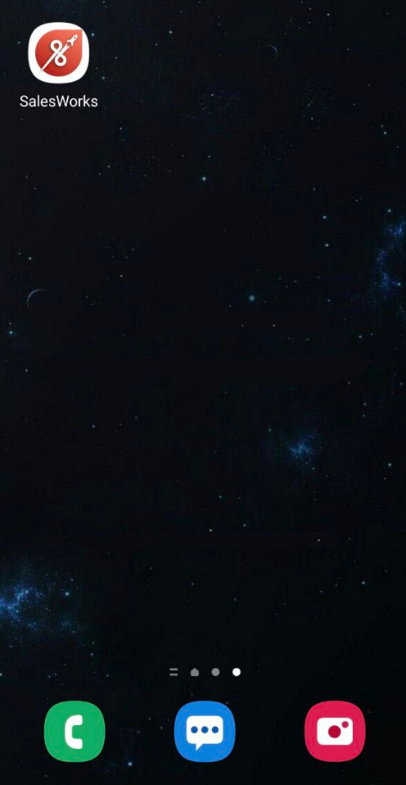
Откройте SalesWorks. Для загрузки Мобильной базы данных, нажмите кнопку «Менеджер баз данных», после этого появится всплывающее окно для предоставления доступа приложения к данным КПК.
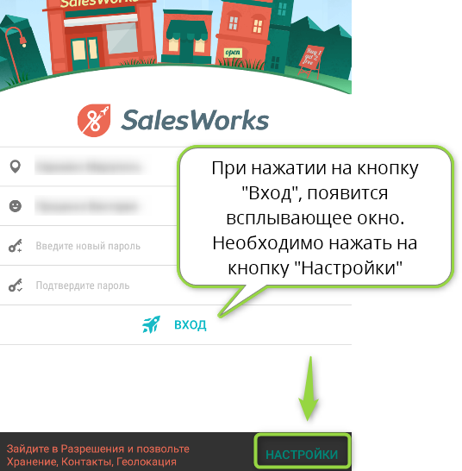
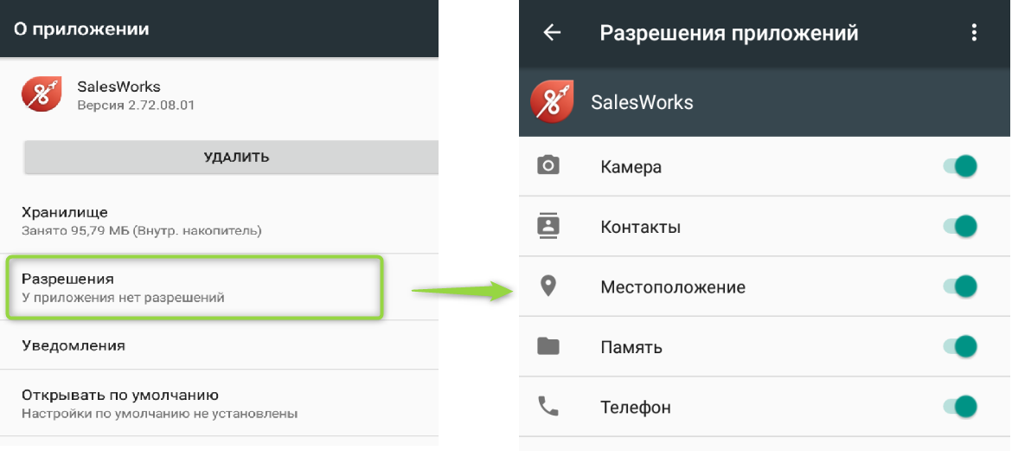

После предоставления разрешений повторно нажимаем кнопку «Менеджер баз данных». В открывшемся окне нужно нажать на кнопку «ОК». Далее жмем на кнопку «Новая».
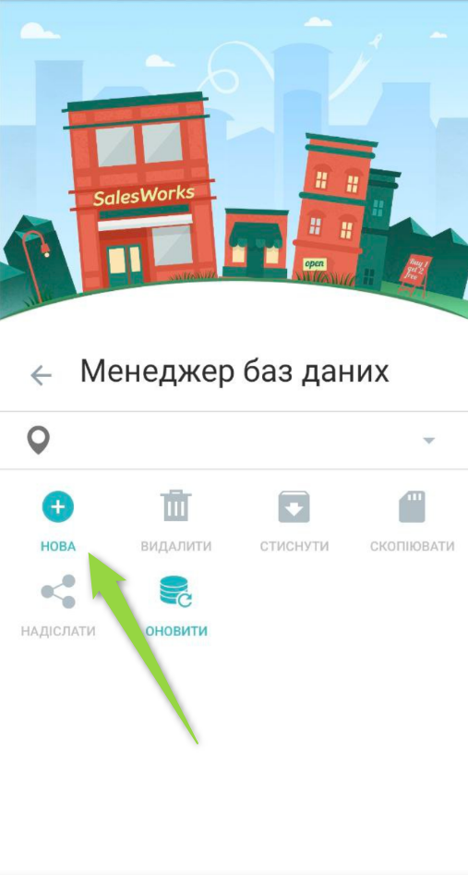
Необходимо указать хост: https://henkelkz.softservebs.com/syncserver
Выбрать все галочки для загрузки и нажать кнопку «Синхронизация»:
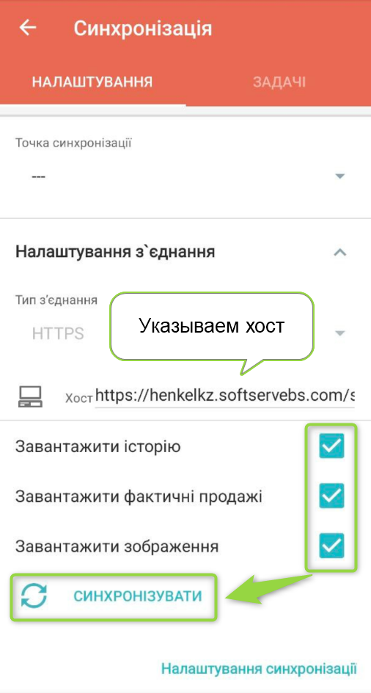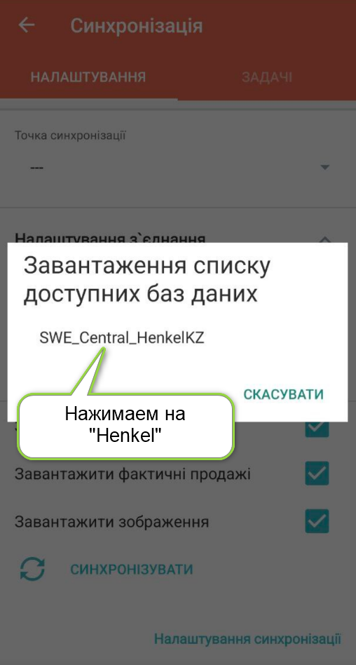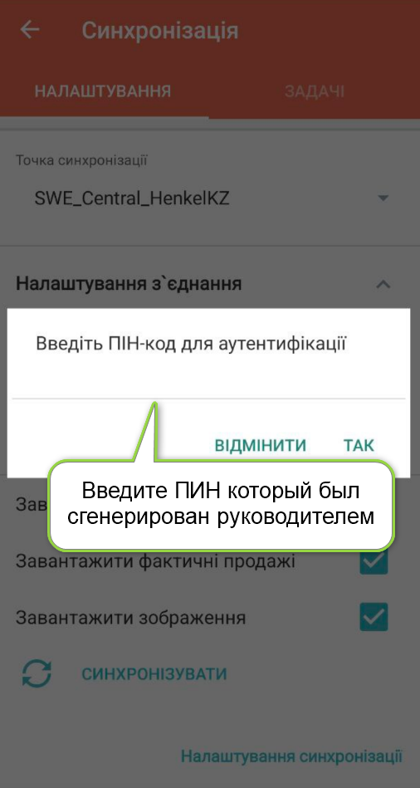
На вкладке "Задания" можно отслеживать процесс загрузки Мобильной базы данных.
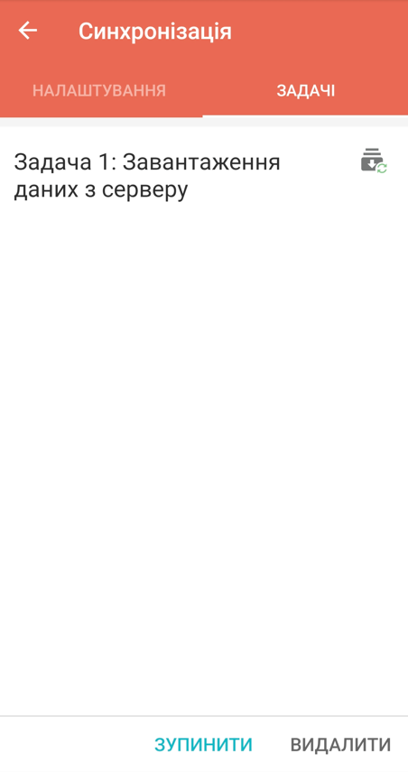
После того, как все задачи пропадут – база загрузилась.
Перейдите на первую страницу.

Приложение готово к работе.

